Marakasy – praca techniczna.
Marakasy to chyba najprostszy do wykonania instrument muzyczny. Do jakiegokolwiek pojemnika, który można zamknąć, wsypujemy cokolwiek sypkiego i gotowe. Reszta to zabawa i radość jaką ona daje!
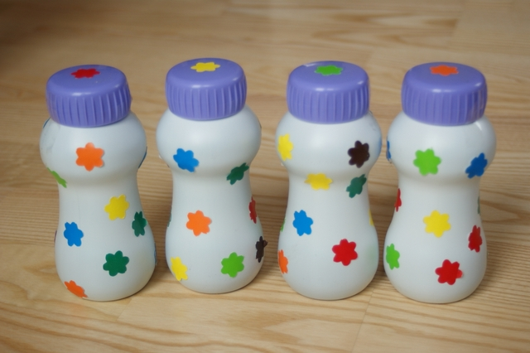

Materiały i przybory:
- kilka plastikowych pojemniczków z zakrętką
- kilka łyżek: ziaren popcornu, makaronu, kaszy, nasion sezamu lub innych sypkich produktów
- papier samoprzylepny kolorowy
- dziurkacz ozdobny
- taśma klejąca

- Plastikowe pojemniczki z zakrętką dowolnie ozdabiamy przy pomocy ozdobnego dziurkacza kwiatuszki z papieru samoprzylepnego, można też po prostu pokolorować pojemniki markerami, dodać wstążeczki…
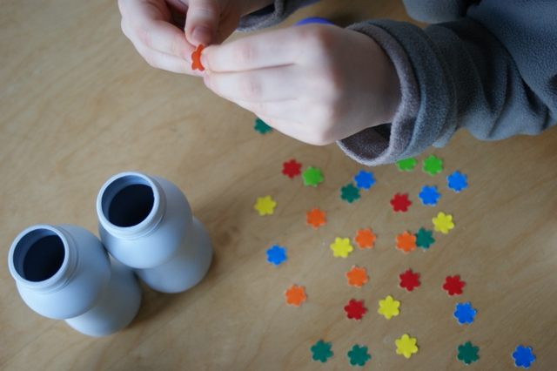

Do każdego pojemnika wsypujemy inny „wsad”. Bardzo ładnie brzmią wszelkie kasze, ryż, drobne koraliki, głośniejsze dźwięki wydaje makaron, guziki… Zachęcam do eksperymentowania z różnymi materiałami i zabawy dźwiękami.

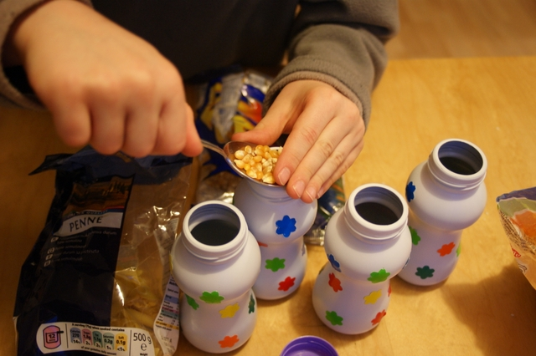

- Zakręcamy dokładnie pojemniki i dla pewności zaklejamy taśmą samoprzylepną,
(bo z niezabezpieczonych nakrętek można sprzątać nasionka kukurydzy z całego pokoju).

